Расписание занятий для 2 «Д» класса

ВТОРНИК, 10.01.2023 Г. | Урок | Время | Способ | Предмет, учитель | Тема урока (занятия) | Ресурс | Домашнее задание
ВТОРНИК, 10.01.2023 Г. | 1 | 8.30 – 9.00 | Он-лайн занятие | Речь и альтернативная коммуникация,  Рогозина Н.В. | Прослушивание потешек. Выражение жестом действия и желания героев. Обводка по шаблону геометрических фигур, штриховка. | Ссылка на видеовстречу:  https://telemost.yandex.ru/j/83784155501867  В случае отсутствия доступа  https://yandex.ru/video/preview/5949196160742270326  Обводка геометрических фигур https://clck.ru/33DqNx
ВТОРНИК, 10.01.2023 Г. | 2 | 9.20 – 9.50 | Он-лайн занятие | Адаптированная физкультура Кузаева Е.В. | Правила поведения и Т/Б на уроках физической культуры.  Основы знаний о лыжах и лыжной подготовки. | Подключиться к видео встрече с использованием сервиса Яндекс телемост. Ссылка на видеовстречу  https://telemost.yandex.ru/j/64230959451250  В случае отсутствия связи посмотрите видео по ссылке https://telemost.yandex.ru/j/46117254694178  - Что такое лыжи и как они выглядят?
ВТОРНИК, 10.01.2023 Г. | 3 | 10.20 – 10.50 | Он-лайн занятие | Окружающий социальный мир  Рогозина Н.В. | Представления о мебели в квартире: диван, кровать, кресло, стул | Ссылка на видеовстречу:  https://telemost.yandex.ru/j/83784155501867  В случае отсутствия доступа  https://nsportal.ru/detskiy-sad/logopediya/2019/03/17/prezentatsiya-po-teme-mebel
ВТОРНИК, 10.01.2023 Г. | 4 | 11.10 – 11:40 | Он-лайн занятие | Изобразительная деятельность  Рогозина Н.В. | Рисование. Узор на рукавичках | Ссылка на видеовстречу:  https://telemost.yandex.ru/j/83784155501867  В случае отсутствия доступа  https://dzen.ru/video/watch/61d153f482149e773169de9f?f=d2d

СРЕДА 11.01.2023 Г. | Урок | Время | Способ | Предмет, учитель | Тема урока (занятия) | Ресурс | Домашнее задание
СРЕДА 11.01.2023 Г. | 1 | 8.30 – 9.00 | Самостоятельная работа | Изобразительная деятельность.  Рогозина Н.В. | «Разноцветный коврик». | - Совместно с родителями рассмотреть рисунок  - Зарисовать от руки коврик и раскрасить разными цветами.  
СРЕДА 11.01.2023 Г. | 2 | 9.20 – 9.50 | Он-лайн занятие | Адаптированная физкультура Кузаева Е.В. | Правила поведения и Т/Б на уроках физической культуры.  Основы знаний о лыжах и лыжной подготовки. | Подключиться к видео встрече с использованием сервиса Яндекс телемост. Ссылка на видеовстречу  https://telemost.yandex.ru/j/64230959451250  В случае отсутствия связи посмотрите видео по ссылке https://telemost.yandex.ru/j/46117254694178  - Что такое лыжи и как они выглядят?
СРЕДА 11.01.2023 Г. | 3 | 10.20 – 10.50 | Самостоятельная работа | Речь и альтернативная коммуникация  Рогозина Н.В. | Звук Ш. Выделение звука в слове. | Совместно с родителями выполнить задания  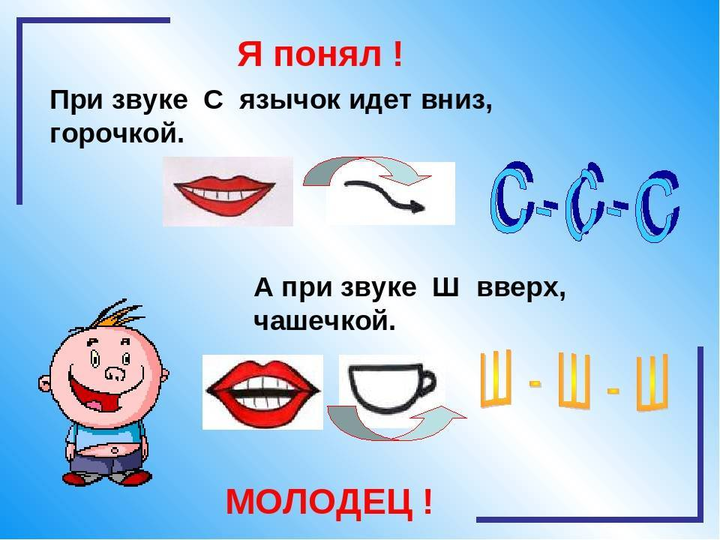  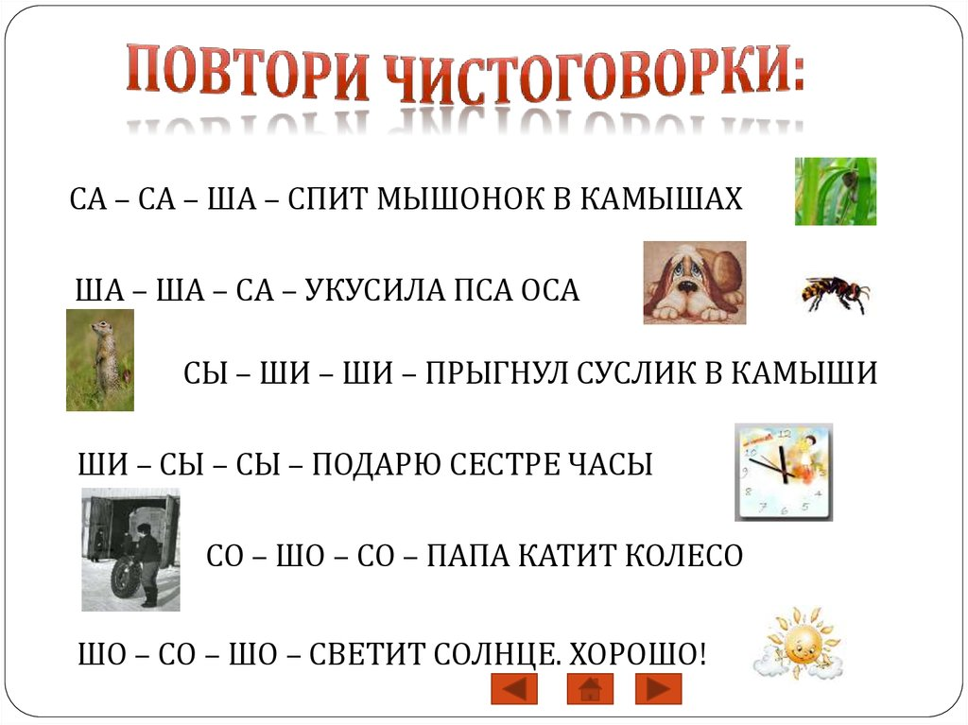  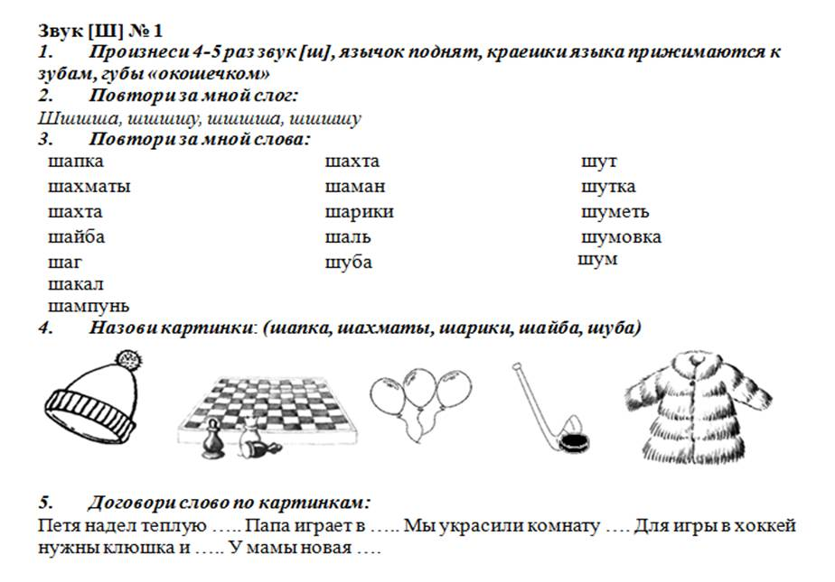
СРЕДА 11.01.2023 Г. | 4 | 11.10 – 11:40 | Самостоятельная работа | Музыка и движение Рогозина Н.В. | «Колокольчики звенят», муз. и сл. Е. Железновой. | Совместно с родителями посмотреть видео и прослушать и (по возможности) спеть с детьми  https://yandex.ru/video/preview/12237569156530825973

